我是撲克王
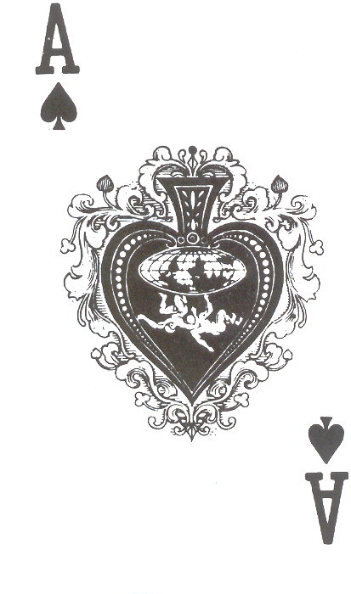
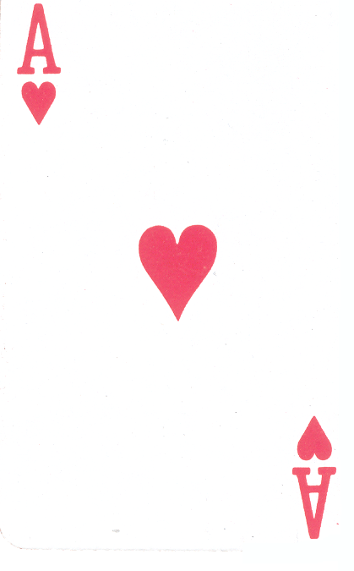

遊戲規則與步驟：同色相斥、異性相吸
◎示範題：
猜拳決定誰是第一輪的莊家，請莊家先出牌，其他人依『逆時針順序』將所出的牌排成一線。猜拳嬴的玩家是_______________。四個玩家所出牌的花色以及點數分別是：____________、____________、_____________、_____________。根據遊戲中「同色相鄰則相減、異色相鄰則相加」的規則，列出算式並算出結果：
___________________________________________________＝_____________
若算出的結果為正，則由出紅色牌且分數高的人得一分；若為負，則由出黑色牌分數高的人得一分，哪一個玩家得分呢？＿____________

我們這一組的莊家是____________。玩家有____________、____________、__________。

輪 數 | 算 式 | 結 果
1
2
3
4
5
6
7
8
9
10
11
12
13

玩家得分欄----每一次得分者在表中劃記。
玩 家 姓 名 | 玩 家 得 分 欄



